OPREMA IZ HM ŠIŠKA- SKLADIŠČE ZALOG
Oprema je že demontirana in se nahaja v skladišču Zalog- Ljubljana. Nevtralna oprema je zložena na palete in sortirana.
VITRINE PEKARNE- razstavljene, nepopolne
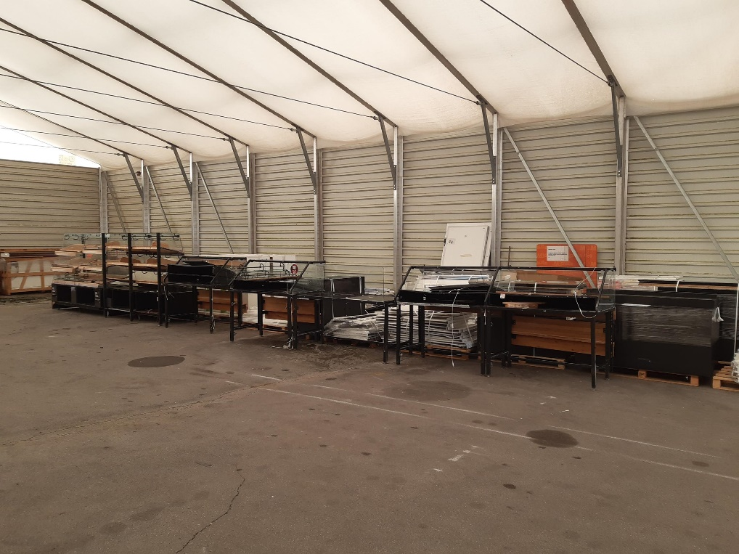
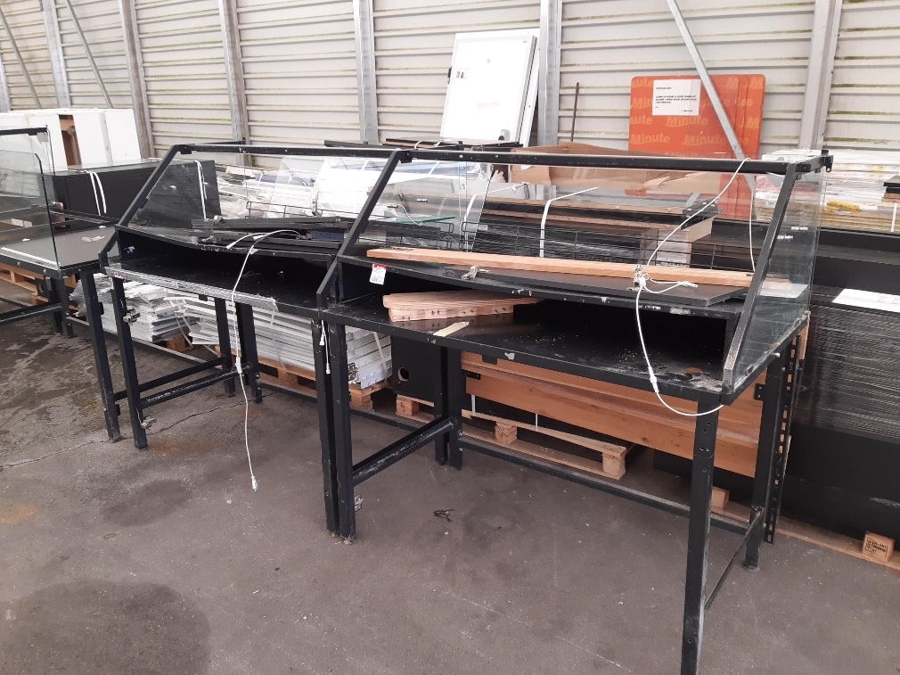

NEVTRALNA OPREMA- BELA, police, hrbtišča polna in mrežna, stojke
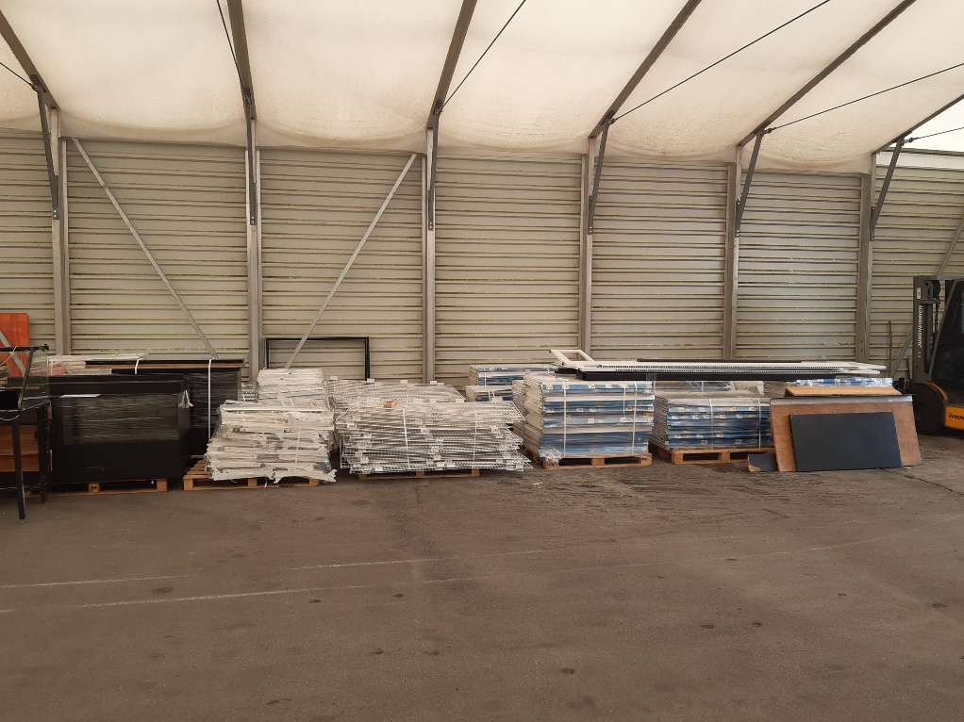
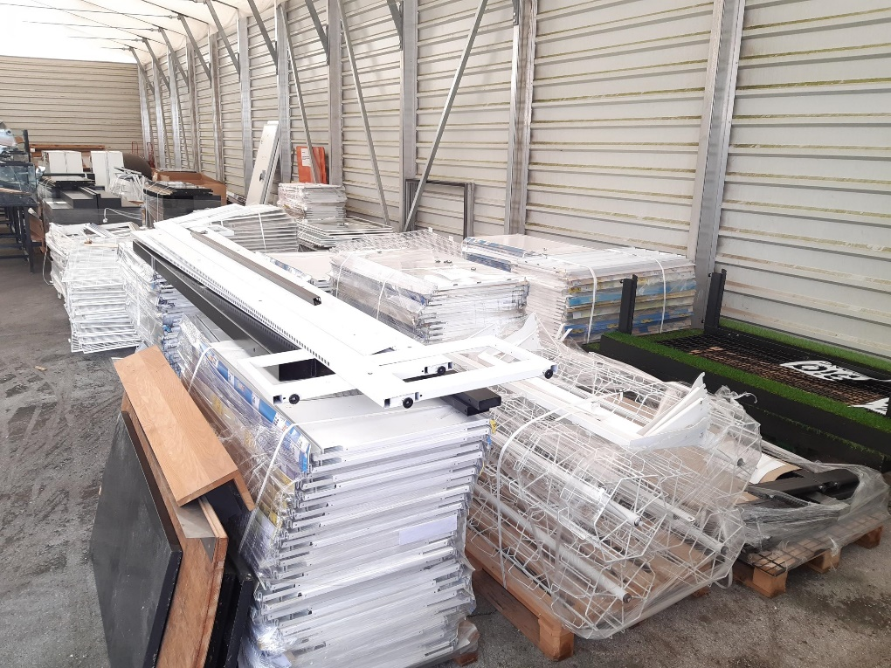

LESENI PULTI, les, steklo
BELA STOJALA ZA ČESTITKE, nepopolna

